Федеральное государственное бюджетное учреждение науки
Институт экономики Карельского научного центра РАН
Некоммерческое партнерство
«Карельский ресурсный Центр общественных организаций»

Оценка населением эффективности деятельности
органов местного самоуправления
городских округов и муниципальных районов в
Республике Карелия

Суоярвский

муниципальный РАЙОН

г. Петрозаводск
2016 г.
Социологические исследования (опросы) для определения уровня оценки населением эффективности деятельности органов местного самоуправления городских округов и муниципальных районов в Республике Карелия в 2016 году выполнены
Федеральным государственным бюджетным учреждением науки Институтом экономики Карельского научного центра РАН,
Некоммерческим партнерством «Карельский ресурсный Центр общественных организаций»
по заказу Государственного комитета Республики Карелия по взаимодействию с органами местного самоуправления.

Социологические опросы по определению уровня оценки населением эффективности деятельности органов местного самоуправления городских округов и муниципальных районов в Республике Карелия проводятся в соответствии с порядком, методиками и целевыми показателями, установленными Постановлением Правительства Российской Федерации от 17 декабря 2012 г. № 1317 «О мерах по реализации Указа Президента Российской Федерации от 28 апреля 2008 года № 607 «Об оценке эффективности деятельности органов местного самоуправления городских округов и муниципальных районов и подпункта «и» пункта 2 Указа Президента Российской Федерации от 7 мая 2012 года № 601 «Об основных направлениях совершенствования системы государственного управления» и Указом Главы Республики Карелия от 22 января 2014 года № 6 «Об организации и проведении социологических опросов населения об оценке эффективности деятельности органов местного самоуправления городских округов и муниципальных районов в Республике Карелия».

Опрос в муниципальных районах и городских округах проведен в период с февраля по апрель 2016 года. Нормативная выборка была рассчитана на основе социально-демографического распределения населения (по данным ТО Федеральной службы государственной статистики по Республике Карелия на 1 января 2015 г.) по полу, возрасту и типу проживания (городское, сельское). Полученное распределение социально-демографических показателей респондентов в целом соответствует нормативной выборке, на основании чего можно сделать о репрезентативности полученных данных для всего населения.

Результаты опроса представлены по следующим блокам:
- Оценка населением ситуации в социальной сфере
- Оценка населением ситуации с инфраструктурой и жизнеобеспечением
- Оценка населением ситуации в сферах обеспечения прав и свобод и общественной безопасности
- Оценка населением деятельности органов местного самоуправления

Выборку составили 100 респондентов (46% мужчин и 54% женщин).
Характеристики группы респондентов (опрошенных):
1) Распределение по возрасту
 | %
18-19 лет | 4,0
20-29 лет | 20,0
30-39 лет | 18,0
40-49 лет | 17,0
50-59 лет | 19,0
60-69 лет | 9,0
70 лет и старше | 13,0
2) Распределение по уровню образования
 | %
незаконченное среднее | 17,0
среднее | 20,0
среднее специальное (техникум, медицинское, ПТУ, педагогическое, музыкальное, художественное училище, фельдшерские курсы и пр.) | 27,0
незаконченное высшее (не менее 3–х курсов ВУЗа) | 3,0
высшее | 33,0
3) Распределение по роду занятий:
 | %
бизнесмен, предприниматель, фермер | 1,0
руководитель высшего звена предприятия, учреждения, фирмы | 4,0
руководитель подразделения | 6,0
специалист, технический исполнитель | 23,0
служащий, | 7,0
рабочий | 23,0
неработающий (-ая) пенсионерка | 24,0
не работающий | 3,0
студент (-ка), курсант (-ка) и т.п. | 7,0
другое | 1,0
затрудняюсь ответить | 1,0
4) Распределение по сфере деятельности:
 | %
промышленное предприятие | 14,0
сфера услуг (торговля, питание, служба быта) | 3,0
органы государственной власти и местного самоуправления | 0,0
образование | 14,0
культура, наука | 0,0
здравоохранение | 3,0
финансовая сфера (банк, инвестиционная компания) | 0,0
строительство | 0,0
силовые ведомства (ВС, МВД, охранные структуры) | 2,0
лесная промышленность | 0,0
жилищно–коммунальное хозяйство | 2,0
энергетика, транспорт, связь | 6,0
СМИ | 5,0
сельское хозяйство | 0,0
другая сфера | 43,0
нет ответа | 8,0

1. Оценка населением ситуации в социальной сфере

1) Здравоохранение
Как Вы в целом оцениваете положение дел в здравоохранении на территории Вашего района (города, села)?
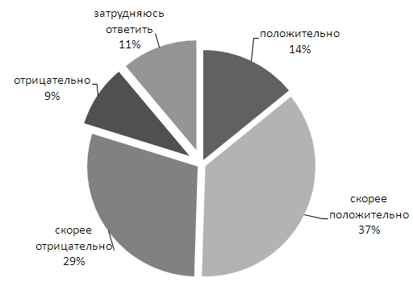
В целом, положительно ситуацию в сфере здравоохранения на территории муниципального образования оценили позитивно («положительно» и «скорее положительно») 51% опрошенных. За отрицательную оценку («отрицательно» и «скорее отрицательно») высказались 38% респондентов. Затруднились с ответом 11%.

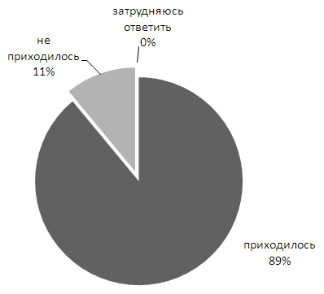
Приходилось ли Вам или ближайшим родственникам в течение последнего года обращаться за медицинской помощью в поликлинику (амбулаторный пункт) или больницу Вашего района (города, села)?

По результатам опроса выяснилось, что 89% респондентов сами или их ближайшие родственники обращались за медицинскою помощью в течение последнего года. 11% респондентов за услугами не обращались. Затруднились с ответом - 0%.
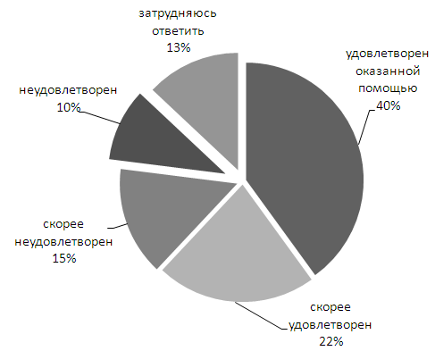
Удовлетворены ли Вы услугами, оказанными в поликлинике (амбулаторном пункте) или в районной (городской) больнице Вам или Вашим ближайшим родственникам?
Среди тех, кто обращался, удовлетворены («удовлетворен» и «скорее удовлетворен») оказанной помощью 62% респондентов, неудовлетворенны («неудовлетворен» и «скорее неудовлетворен») – 25%. Затруднились с ответом 13% респондентов.
2) Школьное образование

Как Вы в целом оцениваете положение дел в школьном образовании Вашего района (города, села)?
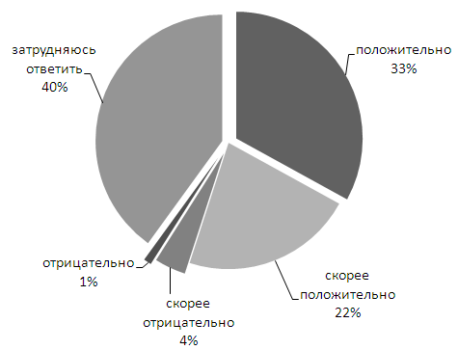
В целом положительно ситуацию в школьном образовании на территории муниципального образования оценили позитивно («положительно» и «скорее положительно») 55% опрошенных. За отрицательную оценку («отрицательно» и «скорее отрицательно») высказались 5% респондентов. Затруднились с ответом - 40%.

Удовлетворены ли Вы работой школы, в которой учатся Ваши дети (внуки)?
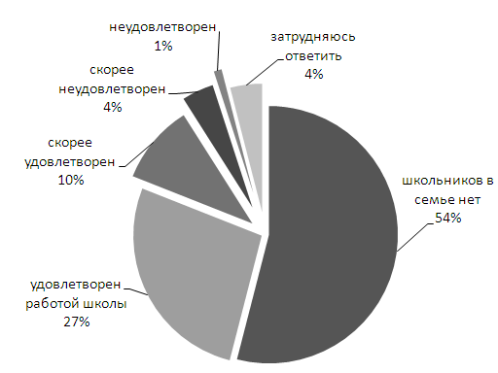
Опрос показал, что в целом (по всей выборке) удовлетворенных («удовлетворен» и «скорее удовлетворен») услугами школьного образования оказалось 37% респондентов, неудовлетворенных («неудовлетворен» и «скорее неудовлетворен») – 5%. Затруднились с ответом 4%.
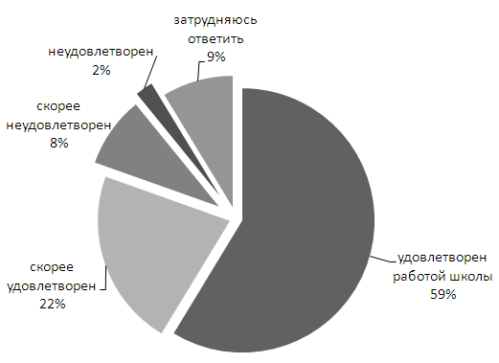

Опрос среди респондентов, имеющих школьников, показал, что удовлетворены («удовлетворен» и «скорее удовлетворен») качеством работы школы 81% респондентов, неудовлетворенны («неудовлетворен» и «скорее неудовлетворен») – 10%. Затруднились с ответом 9%.

3) Дошкольное образование

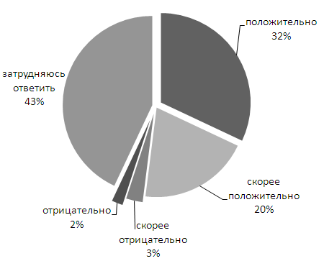
Как Вы в целом оцениваете положение дел в дошкольном образовании Вашего района (города, села)?

В целом, положительно ситуацию в дошкольном образовании на территории муниципального образования оценили позитивно («положительно» и «скорее положительно») 52% опрошенных. За отрицательную оценку («отрицательно» и «скорее отрицательно») высказался 5% респондентов. Затруднились с ответом 43%.

Удовлетворены ли Вы доступностью и качеством услуг детского сада (яслей), в который ходят Ваши дети (внуки)?

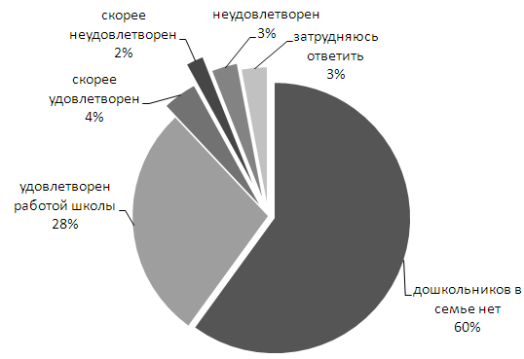
Опрос показал, что в целом (по всей выборке) удовлетворенных («удовлетворен» и «скорее удовлетворен») услугами дошкольного образования оказалось 32% респондентов, неудовлетворенных («неудовлетворен» и «скорее неудовлетворен») – 5%. Затруднились с ответом 3%.

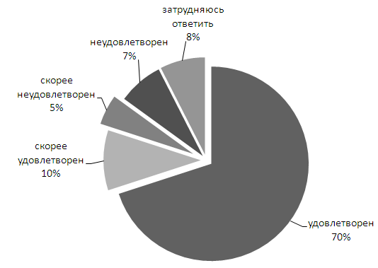

Опрос среди респондентов, имеющих дошкольников, показал, что удовлетворены («удовлетворен» и «скорее удовлетворен») качеством услуг детского сада (яслей) 80% респондентов, неудовлетворенны («неудовлетворен» и «скорее неудовлетворен») – 12%. Затруднились с ответом 8%.
4) Дополнительное образование

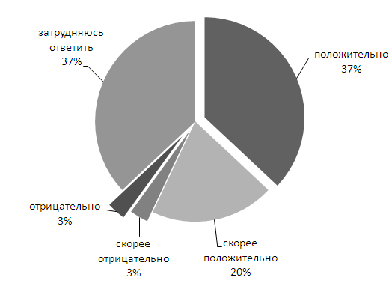
Как Вы в целом оцениваете положение дел в дополнительном образовании (кружки, спортивные и художественные секции и т.п.) детей и подростков Вашего района (города, села)?

В целом, положительно ситуацию в дополнительном образовании на территории муниципального образования оценили позитивно («положительно» и «скорее положительно») 57% опрошенных. За отрицательную оценку («отрицательно» и «скорее отрицательно») высказался 6% респондентов. Затруднились с ответом 37%.

Удовлетворены ли Вы доступностью и качеством услуг дополнительного образования (кружки, спортивные и художественные секции и т.п.), предлагаемых детям и подросткам на территории Вашего района (города, села)?
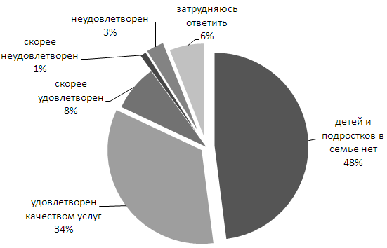
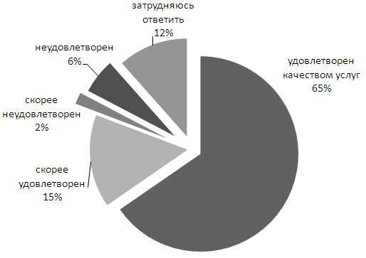
Опрос показал, что в целом (по всей выборке) удовлетворенных («удовлетворен» и «скорее удовлетворен») услугами дополнительного образования оказалось 42% респондентов, неудовлетворенных («неудовлетворен» и «скорее неудовлетворен») – 4%. Затруднились с ответом 6%.

Опрос среди респондентов, имеющих подростков и детей, показал, что удовлетворены («удовлетворен» и «скорее удовлетворен») качеством услуг дополнительного образования 80% респондентов, неудовлетворенны («неудовлетворен» и «скорее неудовлетворен») – 8%. Затруднились с ответом 12%.
5) Культура

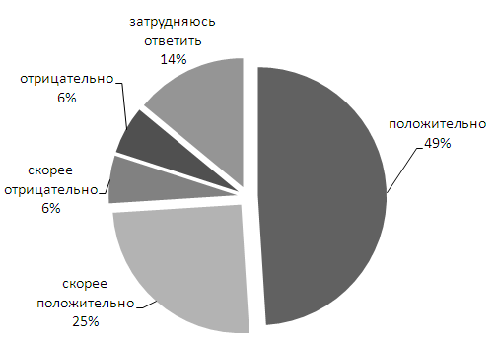
Как Вы в целом оцениваете положение дел в сфере культуры и организации досуга в Вашем районе (городе, селе)?

В целом, положительно ситуацию в сфере культуры на территории муниципального образования оценили позитивно («положительно» и «скорее положительно») 74% опрошенных. За отрицательную оценку («отрицательно» и «скорее отрицательно») высказались 12% респондентов. Затруднились с ответом 14%.

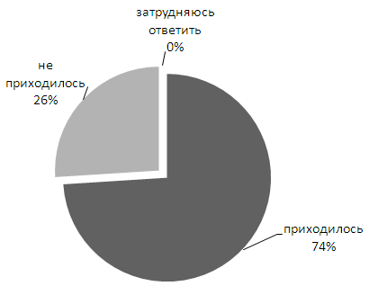
Приходилось ли Вам в течение последнего года посещать расположенные на территории Вашего района (города, села) библиотеки, музеи, дома культуры?

По результатам опроса выяснилось, что 74% респондентов посещали расположенные на территории муниципального образования библиотеки, музеи, Дом культуры в течение последнего года. 26% респондентов не посещали эти объекты.

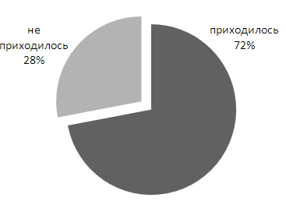
Приходилось ли Вам в течение последнего года принимать участие в массовых праздниках, организованных на территории Вашего района (города, села)?

По результатам опроса выяснилось, что 72% респондентов принимали участие в массовых праздниках, в течение последнего года, 28% респондентов не посещали эти мероприятия.

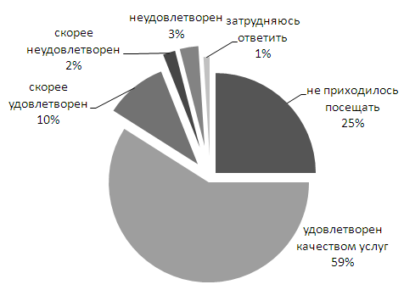
Удовлетворены ли Вы качеством услуг, оказанных Вам учреждениями культуры Вашего района (города, села)?

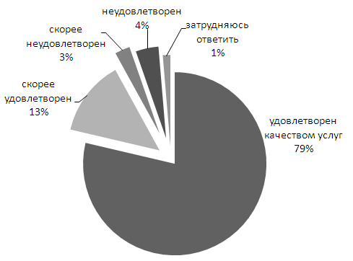
Опрос показал, что в целом (по всей выборке) удовлетворенных («удовлетворен» и «скорее удовлетворен») услугами учреждений культуры оказалось 69% респондентов, неудовлетворенных («неудовлетворен» и «скорее неудовлетворен») – 5%. Затруднились с ответом 1% респондентов.

Опрос среди респондентов, кто посещал учреждения культуры, показал, что удовлетворены («удовлетворен» и «скорее удовлетворен») качеством услуг 92% респондентов, неудовлетворенны («неудовлетворен» и «скорее неудовлетворен») – 7%. Затруднились с ответом 1% респондентов.

Ниже в таблице в виде рейтинга (в порядке убывания позитивной оценки) представлены систематизированные ответы на вопросы «Как Вы в целом оцениваете положение дел в сфере …» в различных отраслях социальной сферы.

Социальные отрасли | Ответы «положительно» и «скорее положительно», % | Ответы «отрицательно» и «скорее отрицательно», % | Ответы «затрудняюсь ответить», %
Культура и организация досуга | 74 | 12 | 14
Дополнительное образование | 57 | 6 | 37
Школьное образование | 55 | 5 | 40
Дошкольное образование | 52 | 5 | 43
Здравоохранение | 51 | 38 | 11

Наиболее высоко оцениваемая социальная отрасль – это культура и организация досуга, а отрасль с наибольшей долей негативных оценок – это здравоохранение.

2. Оценка населением ситуации с инфраструктурой
и жизнеобеспечением

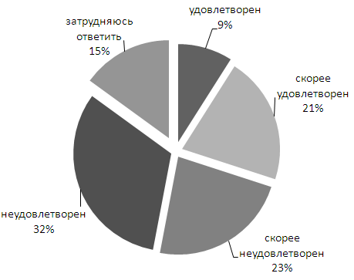
Удовлетворены ли Вы доступностью и качеством услуг ЖКХ в целом в Вашем районе (городе, селе)?

Опрос респондентов показал, что удовлетворены («удовлетворен» и «скорее удовлетворен») доступностью и качеством услуг ЖКХ 30% респондентов, неудовлетворенны («неудовлетворен» и «скорее неудовлетворен») – 55%. Затруднились с ответом 15%.

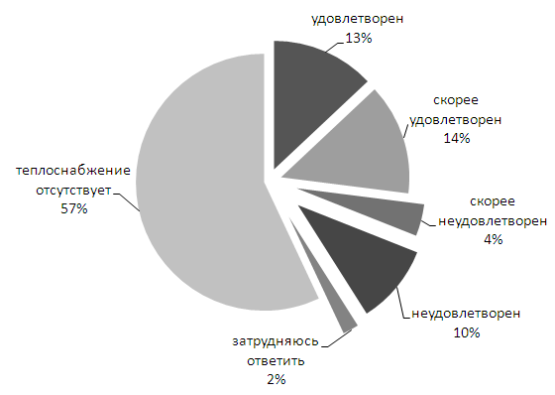
Удовлетворены ли Вы уровнем организации теплоснабжения (снабжением населения топливом) в Вашем районе (городе, селе)?

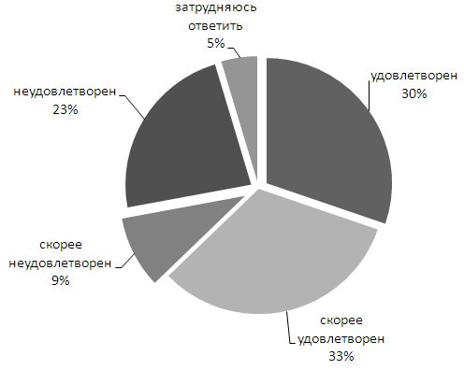
Опрос показал, что в целом (по всей выборке) удовлетворенных («удовлетворен» и «скорее удовлетворен») уровнем организации теплоснабжения оказалось 27% респондентов, неудовлетворенных («неудовлетворен» и «скорее неудовлетворен») – 14%. Затруднились с ответом 2% респондентов.
Теплоснабжение отсутствует у 57% респондентов.

Опрос респондентов, имеющих данные услуги, показал, что удовлетворены («удовлетворен» и «скорее удовлетворен») уровнем организации теплоснабжения (снабжением населения топливом) 63% респондентов, неудовлетворенны («неудовлетворен» и «скорее неудовлетворен») – 32%. Затруднились с ответом 5%.

Удовлетворены ли Вы уровнем организации газоснабжения в Вашем районе (городе, селе)?
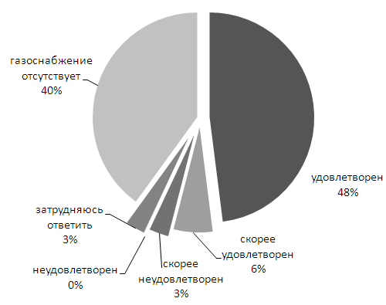
Опрос показал, что в целом (по всей выборке) удовлетворенных («удовлетворен» и «скорее удовлетворен») уровнем организации газоснабжения оказалось 54% респондентов, неудовлетворенных («неудовлетворен» и «скорее неудовлетворен») – 3%. Затруднились с ответом 3% респондентов.
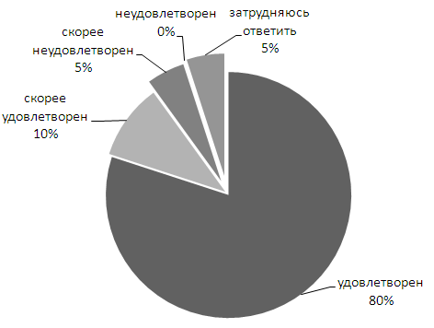
Газоснабжение отсутствует у 40% респондентов.

Опрос респондентов, имеющих данные услуги, показал, что удовлетворены («удовлетворен» и «скорее удовлетворен») уровнем организации газоснабжения 90% респондентов, неудовлетворенны («неудовлетворен» и «скорее неудовлетворен») – 5%. Затруднились с ответом 5%.

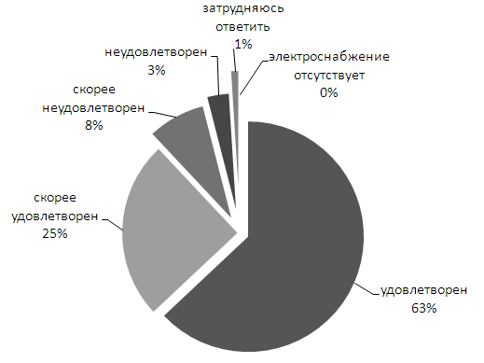
Удовлетворены ли Вы уровнем организации электроснабжения в Вашем районе (городе, селе)?

Опрос показал, что в целом (по всей выборке, 100% имеют данные услуги) удовлетворенных («удовлетворен» и «скорее удовлетворен») уровнем организации электроснабжения оказалось 88% респондентов, неудовлетворенных («неудовлетворен» и «скорее неудовлетворен») – 11%. Затруднились с ответом 1% респондентов.

Удовлетворены ли Вы уровнем организации водоснабжения (водоотведения) в Вашем районе (городе, селе)?
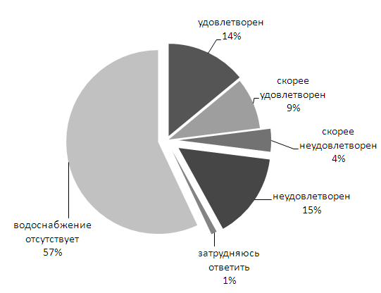
Опрос показал, что в целом (по всей выборке) удовлетворенных («удовлетворен» и «скорее удовлетворен») уровнем организации водоснабжения оказалось 23% респондентов, неудовлетворенных («неудовлетворен» и «скорее неудовлетворен») – 19%. Затруднились с ответом - 1% респондентов.

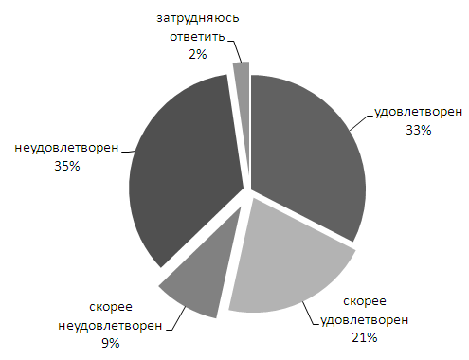
Водоснабжение отсутствует у 57% респондентов.

Опрос респондентов, имеющих данные услуги, показал, что удовлетворены («удовлетворен» и «скорее удовлетворен») уровнем организации водоснабжения 54% респондентов, неудовлетворенны («неудовлетворен» и «скорее неудовлетворен») – 44%. Затруднились с ответом 2%.

Удовлетворены ли Вы уровнем организации транспортного обслуживания в Вашем районе (городе, селе)?
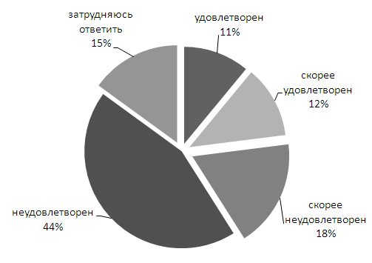
Опрос респондентов показал, что удовлетворены («удовлетворен» и «скорее удовлетворен») уровнем организации транспортного обслуживания 23% респондентов, неудовлетворенны («неудовлетворен» и «скорее неудовлетворен») – 62%. Затруднились с ответом 15%.

Удовлетворены ли Вы качеством автомобильных дорог в Вашем районе (городе, селе)?
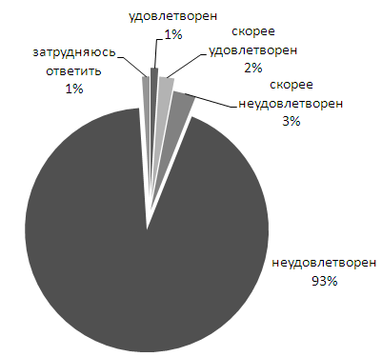
Опрос респондентов, что удовлетворены («удовлетворен» и «скорее удовлетворен») качеством автомобильных дорог 3% респондентов, неудовлетворенны («неудовлетворен» и «скорее неудовлетворен») – 96%, что вызвано отсутствием хороших дорог. Затруднились с ответом - 1%.

Ниже в таблице в виде рейтинга (в порядке убывания) представлены систематизированные ответы на вопросы «Удовлетворены ли Вы уровнем организации …» отдельных составляющих инфраструктуры и жизнеобеспечения, а также на вопрос «Удовлетворены ли Вы качеством автомобильных дорог…?».

Составляющие инфраструктуры | Ответы «удовлетворены» и «скорее удовлетворены, чем не удовлетворены», % | Ответы «неудовлетворены» и «скорее неудовлетворены, чем удовлетворены», % | Затрудняются ответить, %
Газоснабжение | 90 | 5 | 5
Электроснабжение | 88 | 11 | 1
Теплоснабжение (снабжение топливом) | 63 | 32 | 5
Водоснабжение (водоотведение) | 54 | 44 | 2
Транспортное обслуживание | 23 | 62 | 15
Качество автомобильных дорог | 3 | 96 | 1

Как видно из данной таблицы, в наибольшей степени жители района удовлетворены газоснабжением и электроснабжением, в наименьшей – качеством автомобильных дорог.

3. Оценка населением ситуации в сферах обеспечения прав и свобод, и общественной безопасности

Как Вы в целом оцениваете имеющиеся в Вашем районе (городе, селе) возможности реализовать свои права и свободы (как человека и гражданина)?
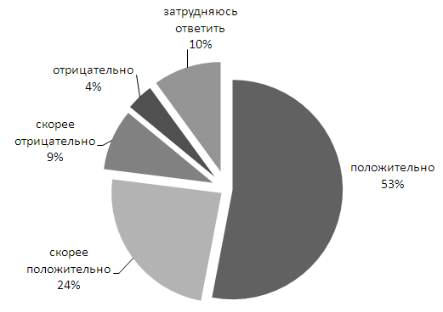
В целом, 77% респондентов оценили позитивно («положительно» и «скорее положительно») возможность реализовать свои права и свободы (как человека и гражданина). За отрицательную оценку («отрицательно» и «скорее отрицательно») высказались 13% респондентов. Затруднились с ответом 10%.

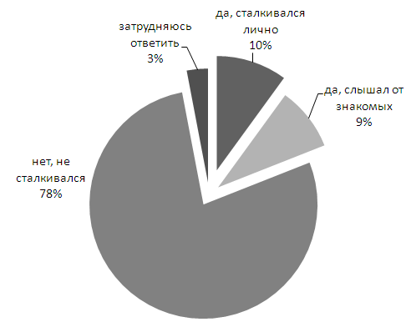
Сталкивались ли Вы в Вашем районе (городе, селе) со случаями ограничения Ваших прав и свобод (как человека и гражданина)?

По результатам опроса выяснилось, что 78% респондентов не сталкивались со случаями ограничения прав и свобод (как человека и гражданина). В то же время 10% респондентов сталкивались с подобными случаями, а 9% респондентов слышали об этом от знакомых. Затруднились с ответом 3%.
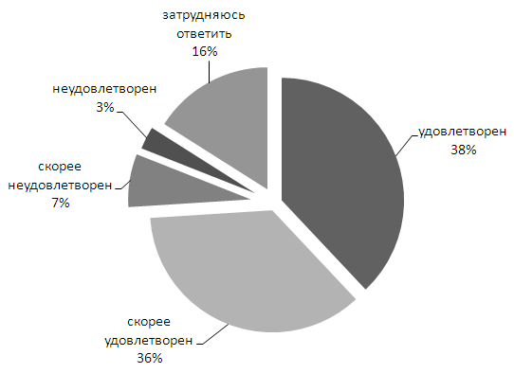
Удовлетворены ли Вы деятельностью и мероприятиями, направленными на обеспечение общественного порядка и безопасности?

Деятельностью и мероприятиями, направленными на обеспечение общественного порядка и безопасности, «удовлетворены» или «скорее удовлетворены» 74% респондентов, «скорее не удовлетворены» или «не удовлетворены» – 10%; еще 16% затруднились ответить.

4. Оценка населением деятельности органов местного самоуправления

Откуда Вы обычно узнаете о происходящих в Вашем районе (городе, селе) событиях?
Рейтинг источников информации о событиях в районе выглядит следующим образом (можно было отметить несколько источников):
 | %
из газет | 75,0
из Интернета | 55,0
из разговоров с друзьями, родственниками, соседями | 50,0
из других источников | 43,0
из разговоров на работе | 39,0
из передач телевидения | 10,0
из передач радио | 0,0
затрудняюсь ответить | 0,0

Выделяются три главных канала получения информации: газеты, Интернет и разговоры (с друзьями, родственниками, соседями).
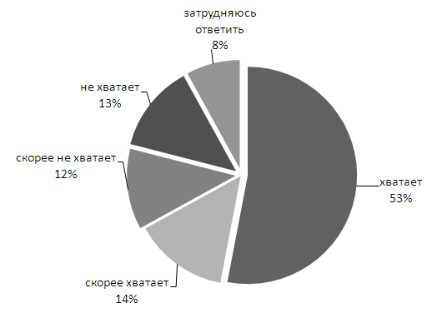
Хватает ли у Вас информации о деятельности органов местного самоуправления Вашего района (города, села)?

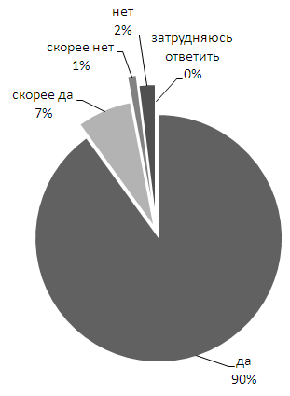
Для 67% респондентов информации о деятельности органов местного самоуправления достаточно (ответы «хватает» и «скорее хватает»). Для 25% респондентов информации о деятельности органов местного самоуправления недостаточно (ответы «не хватает» и «скорее не хватает»). Затруднились с ответом 8%.

Интересуетесь ли Вы событиями, происходящими в Вашем районе (городе, селе)?

Большинство населения (97% процентов респондентов) интересуется событиями, происходящими в муниципальном образовании (ответы на вопросы «да» и «скорее да»). Не интересуются событиями 3% респондентов (ответы на вопросы «нет» и «скорее нет»).
Обращались ли Вы в течение последнего года в администрацию местного самоуправления Вашего района (города, села) для решения проблем? И удовлетворены ли оказанной помощью?
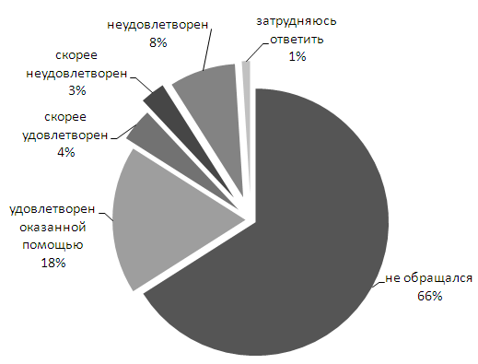
За последний год в администрацию МСУ обращалось 34% опрошенных.

Опрос показал, что в целом (по всей выборке) удовлетворенных («удовлетворен» и «скорее удовлетворен») уровнем результатом обращения в администрацию МСУ оказалось 22% респондентов, неудовлетворенных («неудовлетворен» и «скорее неудовлетворен») – 11%. Не обращались - 66%.

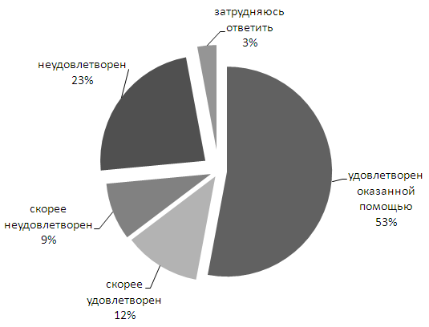

Опрос среди респондентов, кто за последний год обращался в администрацию МСУ, показал, что удовлетворены («удовлетворен» и «скорее удовлетворен») оказанной помощью 65% респондентов, неудовлетворенны («неудовлетворен» и «скорее неудовлетворен») – 32%. Затруднились с ответом 3%.

Если не удовлетворены оказанной помощью со стороны администрации Вашего района (города, села), то укажите причины:
В качестве причин неудовлетворенности решением своих проблем были названы следующие (см. таблицу).
Причины | %
обращение оставлено без ответа | 4,0
ответ дан формальный | 7,0
ответ перенаправлен в администрацию органа местного самоуправления следующего уровня | 0,0
ответ дан удовлетворительный, но проблема не решена по объективным основаниям | 1,0
затрудняюсь ответить | 88,0

Удовлетворены ли Вы в целом деятельностью органов местного самоуправления Вашего городского округа (муниципального района)?
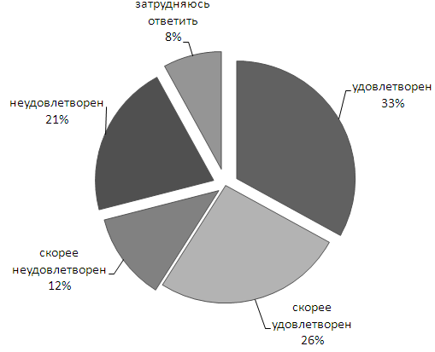
В целом, 59% респондентов оценили позитивно («удовлетворен» и «скорее удовлетворен») деятельностью органов местного самоуправления.
За отрицательную оценку («отрицательно» и «скорее отрицательно») высказались 33% респондентов. Затруднились с ответом 8%.

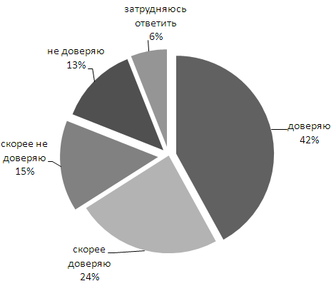

Доверяете ли Вы органам местного самоуправления Вашего городского округа (муниципального района)?

Доверяет или скорее доверяет органам МСУ 66% опрошенных, скорее не доверяет или не доверяет – 28%. Затруднились с ответом 6%.

Результатами в каких сферах деятельности органов местного самоуправления Вашего городского округа (муниципального района) Вы удовлетворены в наибольшей мере? (количество вариантов ответов не ограниченно)

Рейтинг управления сферами жизни района с точки зрения позитивных оценок населением выглядит следующим образом:

 | %
культура | 48,0
энергосбережение и повышение энергетической эффективности | 46,0
физическая культура и спорт | 44,0
услуги связи | 42,0
газоснабжение | 40,0
социальная защита | 33,0
торговля, бытовое обслуживание и общественное питание | 26,0
общее и дополнительное образование | 22,0
дошкольное образование | 19,0
гражданское общество | 11,0
водоснабжение | 9,0
благоустройство территории | 8,0
организация муниципального управления | 7,0
здравоохранение | 6,0
общественная безопасность | 5,0
жилищно-коммунальное хозяйство | 4,0
дорожная деятельность и содержание дорог | 3,0
транспортное обслуживание | 1,0
жилищное строительство и обеспечение граждан жильем | 0,0
экономическое развитие | 0,0
другое | 5,0

Результатами в каких сферах деятельности органов местного самоуправления Вашего городского округа (муниципального района) Вы удовлетворены в наименьшей мере? (количество вариантов ответов не ограниченно)

«Антирейтинг» управления сферами жизни района с точки зрения оценки населением выглядит следующим образом:

 | %
дорожная деятельность и содержание дорог | 90,0
экономическое развитие | 85,0
транспортное обслуживание | 61,0
благоустройство территории | 44,0
жилищно-коммунальное хозяйство | 42,0
жилищное строительство и обеспечение граждан жильем | 41,0
здравоохранение | 35,0
водоснабжение | 15,0
услуги связи | 9,0
энергосбережение и повышение энергетической эффективности | 8,0
культура | 7,0
торговля, бытовое обслуживание и общественное питание | 5,0
общественная безопасность | 5,0
физическая культура и спорт | 4,0
гражданское общество | 4,0
организация муниципального управления | 4,0
общее и дополнительное образование | 3,0
дошкольное образование | 2,0
газоснабжение | 2,0
социальная защита | 2,0
другое | 0,0
Задумывались ли Вы о смене места жительства в ближайшее время?
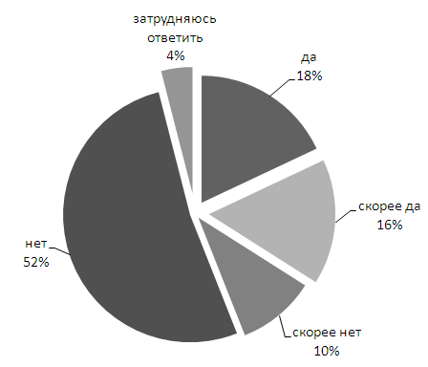

В целом, опрос показал, что 62% респондентов не задумываются о смене места жительства (ответы «нет» и «скорее нет»). В то же время 34% респондентов думают о смене места жительства. Затруднились с ответом 4%.

В случае смены жительства Вы бы предпочли:

Хотят остаться жить в том же населенном пункте, где живут 46% респондентов.
В случае возможности смены места жительства опрошенные предпочли бы переехать в Петрозаводск и другие географические места согласно следующему рейтингу притягательности географических мест (см. таблицу ниже).

 | %
остаться жить в том же населенном пункте, где живете | 46,0
переехать в г. Петрозаводск | 18,0
переехать в другой регион России (кроме г. Москвы и г. Санкт-Петербурга) | 8,0
переехать в г. Санкт-Петербург | 3,0
переехать в Финляндию | 3,0
переехать в районный центр | 1,0
переехать в другой район Республики Карелия (кроме г. Петрозаводска) | 1,0
переехать в г. Москву | 1,0
переехать в другую страну Европы (кроме Финляндии) | 0,0
переехать в другую страну мира (кроме Европы) | 0,0
затрудняюсь ответить | 19,0

Итоговая таблица
оценки эффективности деятельности органов местного самоуправления
Суоярвского муниципального района

Степень удовлетворенности населения | Доля респондентов, давших удовлетворительную оценку | Доля респондентов, давших не удовлетворительную оценку | Доля респондентов, затруднившихся с ответом
медицинской помощью | 62 | 25 | 13
качеством общего образования | 81 | 10 | 9
дошкольного образования | 80 | 12 | 8
дополнительного образования детей | 80 | 8 | 12
качеством предоставляемых услуг в сфере культуры; | 92 | 7 | 1
качеством предоставляемых услуг в сфере ЖКХ | 30 | 55 | 15
уровнем организации теплоснабжения | 63 | 32 | 5
уровнем организации водоснабжения (водоотведения) | 54 | 44 | 2
уровнем организации электроснабжения | 88 | 11 | 1
уровнем организации газоснабжения | 90 | 5 | 5
уровнем организации транспортного обслуживания | 23 | 62 | 15
качеством автомобильных дорог | 3 | 96 | 1
обеспечением общественного порядка и безопасности | 74 | 10 | 16
информационной открытостью органов МСУ | 67 | 25 | 8
в целом деятельностью органов МСУ | 59 | 33 | 8

